A.1. Définition du risque mécanique :
  - Ensemble des facteurs physiques qui peuvent être à l’origine d’une blessure par l’action mécanique d’éléments de machine, d’outils , de pièces ou de matériaux solides ou de fluides projetés .
2. Définition d’une machine
  - Une machine est un ensemble de pièces ou d'organes liés entre eux dont au moins un est mobile et le cas échéant, d'actionneurs, de circuits de commande et de puissance réunis de façon solidaire en vue de transformer, traiter ou conditionner des matériaux ou déplacer des charges .
  - Un ensemble de machines qui concourent à un même résultat et sont solidaires dans leur fonctionnement est considéré comme une machine.
  - Un équipement interchangeable destiné à être assemblé à une ou plusieurs machines différentes par l'utilisateur lui-même en vue d'en modifier la fonction est considéré comme une une machine
3. L’appréciation des risques
  - Dommage : lésion physique ou atteinte à la santé ou aux biens
  - Phénomène dangereux : événement susceptible de provoquer un dommage
  - Situation dangereuse : situation dans laquelle une personne est exposée à un ou plusieurs phénomènes dangereux.
  - Risque : combinaison de la probabilité et de la gravité d’un dommage pouvant survenir dans une situation dangereuse.
  - Risque résiduel : risque qui subsiste lorsque les mesures de sécurité ont été prises.
  - Mesure de sécurité : moyen qui élimine un phénomène dangereux ou réduit un risque

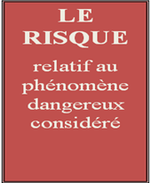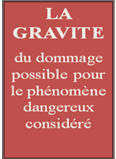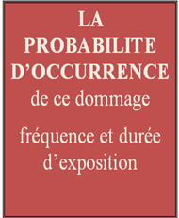

B.1. Les risques d’origine mécanique
  - écrasement
  - cisaillement
  - coupure, sectionnement
  - happement, enroulement
  - entraînement, engagement
  - chocs
  - perforation, piqûre
  - abrasion
  - éjection de fluides sous haute pression
  - projection de pièces, outils, poussières ...
  - Entraînement
Paramètres à considérer:
  - Couple
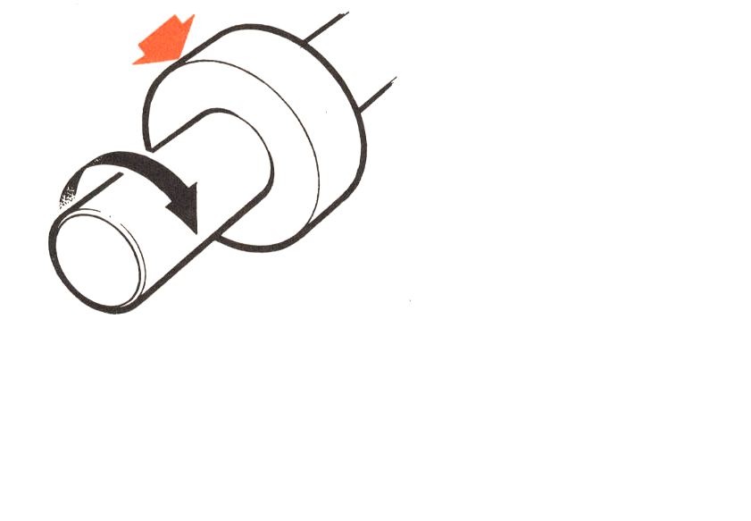
  - Diamètre
  - inertie (masse + vitesse)
  - forme, état de surface
  - Accessibilité
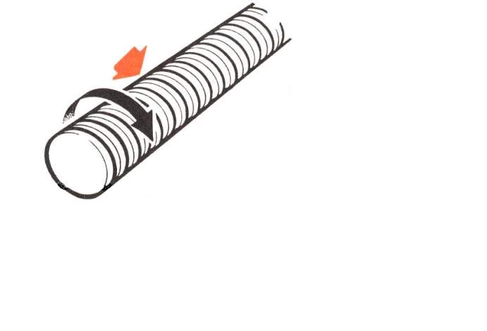
  - Exemples :
  - accouplement
  - broche
  - plateau
  - barre ...
Paramètres à considérer:
  - couple
  - dimension des ouvertures, saillies
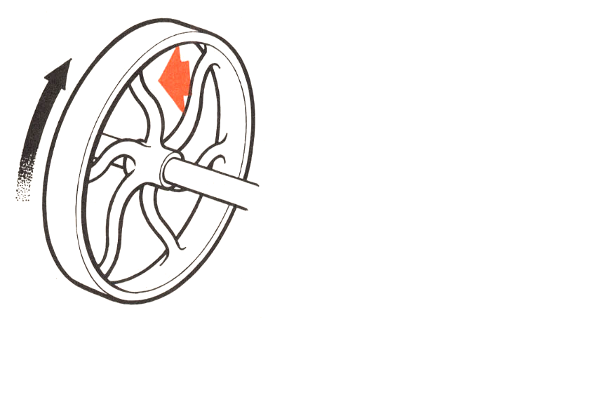
  - distance entre parties tournantes et fixe
  - diamètre, forme
  - accessibilité
  - Exemples :
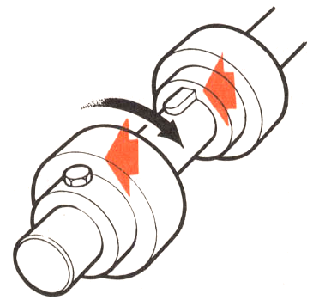
- poulies, volant
  - clavettes, vis d ’arrêt
  - Ventilateur
  - bras de mélangeur
Paramètres à considérer:
  - couple
  - inertie (masse + vitesse)
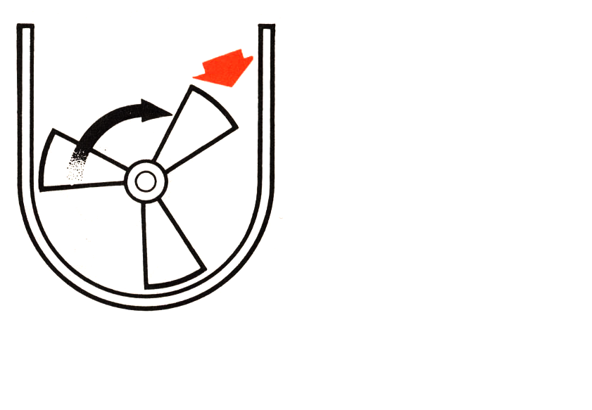
  - dimensions
  - jeu
  - accessibilité
Exemples :
  - malaxeur
  - mélangeur
  - Hachoir

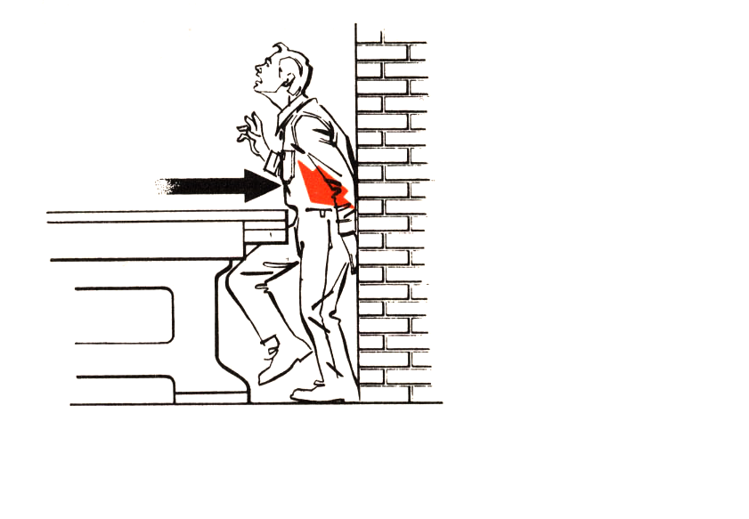
Paramètres à considérer:
  - inertie (masse + vitesse)
  - force
  - écartement mini/maxi
  - recul des pièces
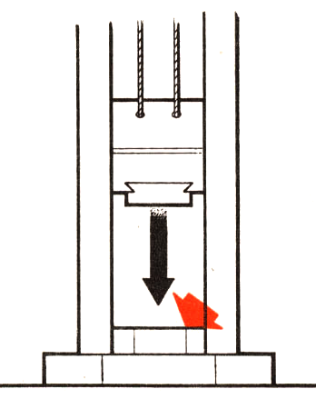
Exemples :
  - machines à bois
  - presses
  - machine de moulage
  - unité d’avance
2. Les autres risques engendrés par les machines
  - électrique
  - thermique
  - bruit
  - vibrations
  - rayonnements
  - matériaux et produits utilisés
  - non-respect des principes ergonomiques

C.1. La démarche de prévention
A. Les principes généraux de prévention :
1- Eviter les risques
2- Evaluer les risques qui ne peuvent pas être évités
3- Combattre les risques à la source
4- Adapter le travail à l'homme
5- Tenir compte de l'état d'évolution de la technique
6- Remplacer ce qui est dangereux par ce qui ne l'est pas ou moins
7- Planifier la prévention
8- Priorité de la protection collective sur la protection individuelle
9- Donner les instructions appropriées aux travailleurs
B.L’évaluation des risques par le chef d’établissement:
a- Evaluer les risques pour la sécurité et la santé des travailleurs; à la suite de cette évaluation, les actions de prévention doivent garantir un meilleur niveau de protection
b- Lorsqu'il confie des tâches à un travailleur, prendre en considération les capacités de l'intéressé à mettre en œuvre les précautions nécessaires pour la sécurité et la santé.

C. La réduction du risque, un processus itératif
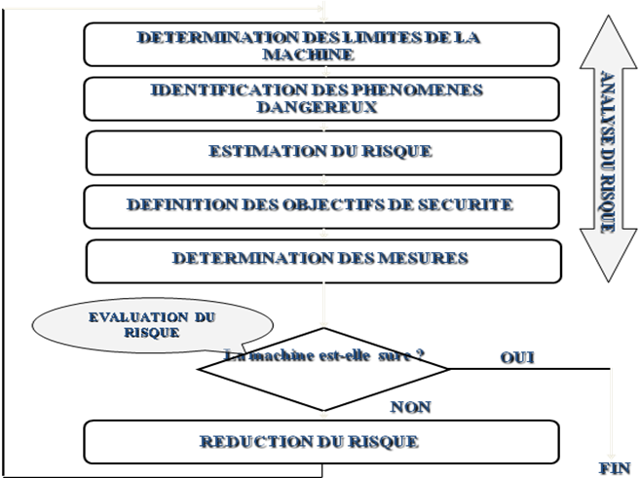
D .Stratégie pour le choix des mesures de prévention
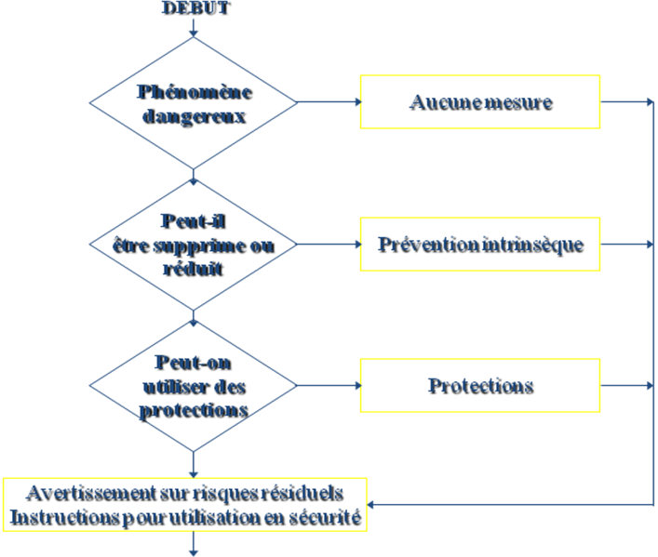

2. Les moyens de prévention
La hiérarchie des moyens de prévention
- suppression du risque
- protection collective
- protection individuelle
Principes de protection
- par éloignement
  - par obstacles
  - protecteurs fixes
  - protecteurs mobiles
  - par détection de personne
- immatérielle
- sensible
- par limitation des efforts et de l’énergie
- consignation
- Les types de protecteurs
Pour les éléments mobiles
  - de transmission
  - de travail
- les protecteurs peuvent être
  - fixes ou réglables ou mobiles
  - avec ou sans verrouillage ou inter verrouillage
  - avec ou sans auto surveillance
  - avec ou sans redondance

A. Fixes
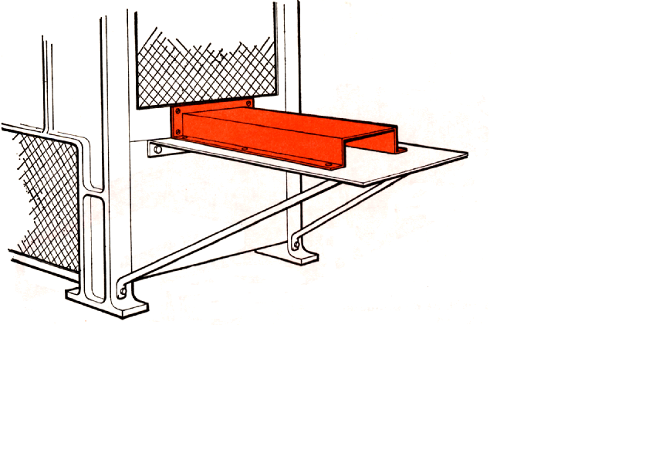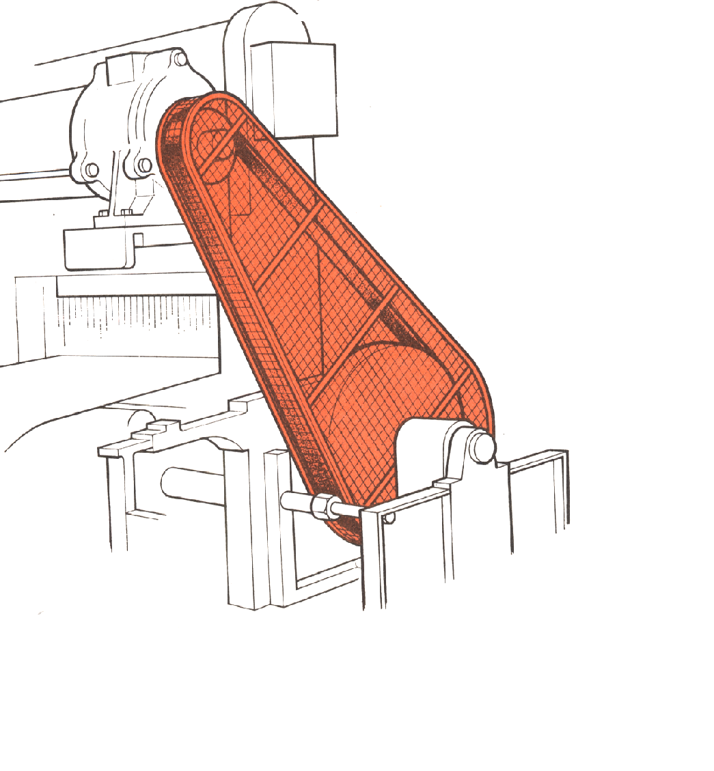
B. Réglables
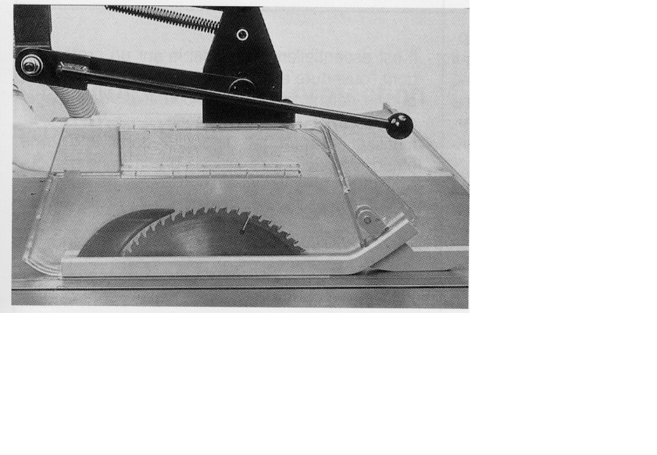
C. Mobiles
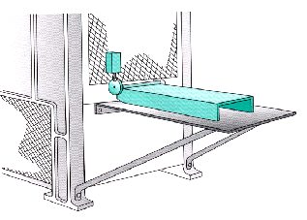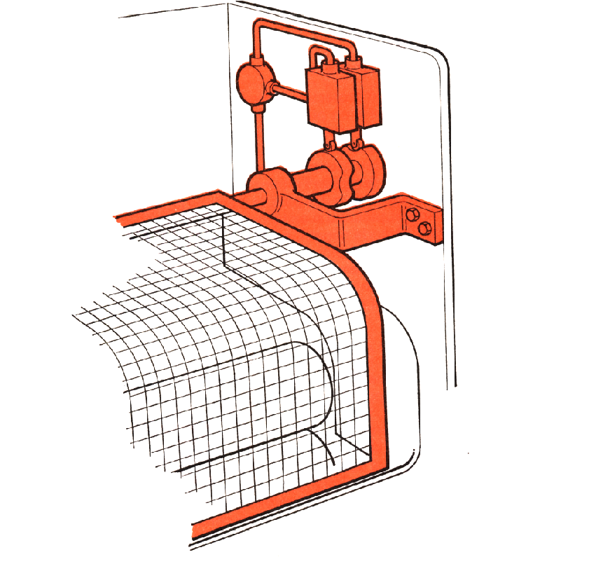

La détection des personnes
- protection sensible optoélectronique
- par barrage immatériel
- par cellules mono faisceau
- par détection de surface
- protection sensible à la pression
- tapis ou plancher sensible
- bord sensible
- barre sensible
- autres équipements
- dispositifs à infrarouge passif
- Dispositifs à ultrason
Barrage immatériel
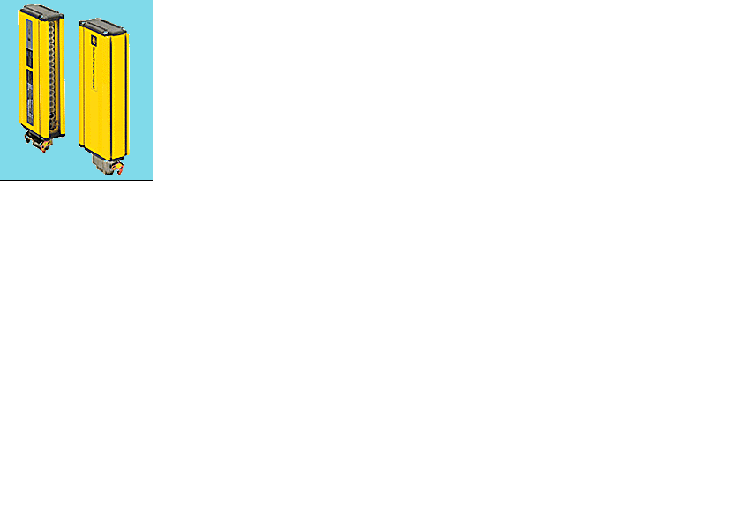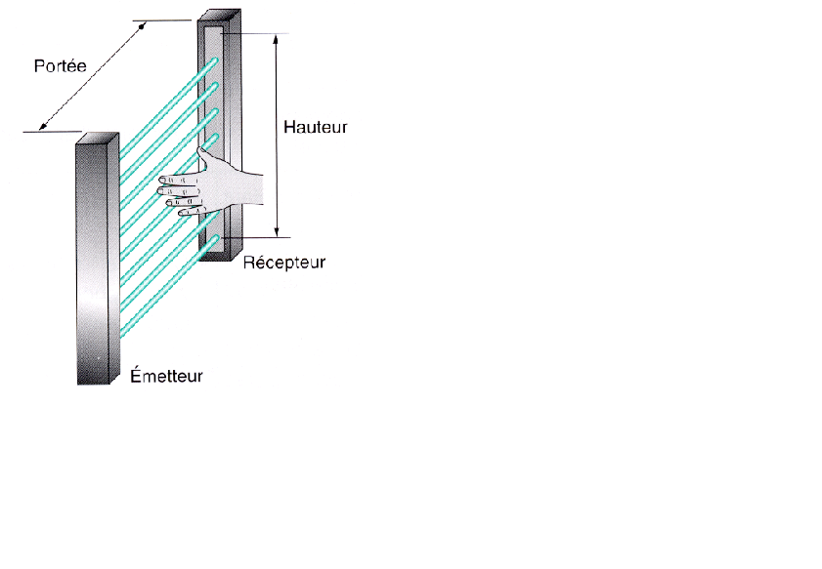

Bord sensible
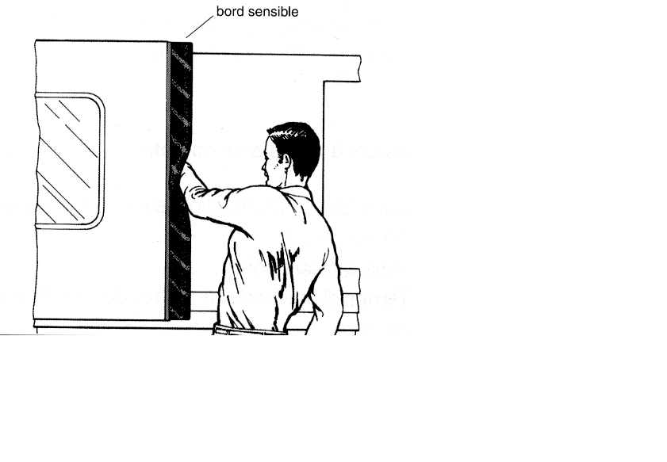
Tapis sensible
